**1.训练**

使用“红外+可见”训练LRA-GL模型，得到类内变化基（LRA方法）

X为训练数据集，Y为对应的类别标签



将类内变化基转换为零向量（这里同样还是在求类内变化基，用的是LRA-GL方法）。



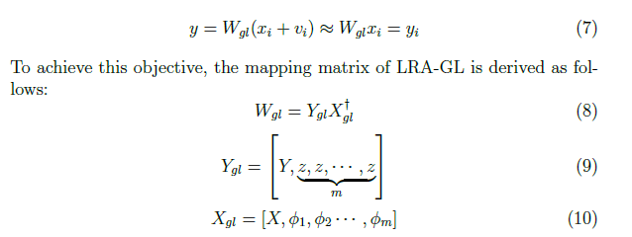

**2.增量学习（Incremental Learning）**

这里输入是单个样本及其标签

对于训练好的（LRA-GL模型）可以用单个样本进行增量学习，

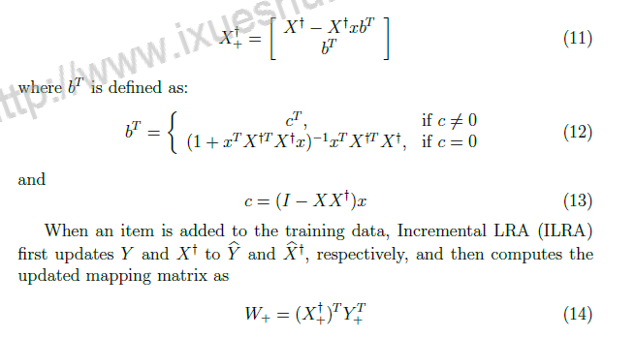

**3.测试识别准确率率（Recognition rate）**

第一步，计算预测图片，x为测试用的红外照片

$$x_{pred}=Wx$$

第二步，计算预测图片与真实图片之间的误差

$$dis={\left\|x-x_{pred}\right\|}_{2}$$

找到最小dis对应的标签label，为x的分类，从而得到其身份信息

**4.测试分类准确率（Classification rate）**

根据前面求得的 $W_{+}$

$$y=W_{+}^{T}*x$$

求得x的类别标签

统计整个测试集，可以得到分类准确率